C:\Program Files\Microsoft Office\Media\CntCD1\ClipArt8\j0350361.wmfC:\Program Files\Microsoft Office\Media\CntCD1\ClipArt8\j0350361.wmfMEVSİMLİK ÇİÇEK

Tayfun bitkileri, hayvanları çok severdi. Her sabah erkenden kalkardı. Tavuklara yem verir, onları kümesten çıkarırdı. Bahçedeki ağaçları, sebzeleri ve çiçekleri sulardı. O gün bir çiçeğin sarardığını gördü. Çok üzüldü. Koşup babasına haber verdi. Babası:

* Oğlum, bunlar mevsimlik bitkilerdir. Mevsimleri geçince solarlar, gelecek yıl tekrar yeşerirler, dedi.

***Aşağıdaki 1, 2, 3, 4 ve 5.soruları yukarıdaki parçaya göre cevaplayınız.***C:\Program Files\Microsoft Office\Media\CntCD1\ClipArt5\j0287465.wmf

1. Tayfun, sabahleyin kalkınca ne yapıyormuş?

…………………………………………………………………………………………………

…………………………………………………………………………………………………

2. Tayfun, niçin üzülmüş?

……………………………………………………………………………………………………………………………………………………………………………………………………

3. Tayfun, babasına neyi haber vermiş?

…………………………………………………………………………………………………

…………………………………………………………………………………………………

4. Bahçedeki çiçek niçin solmuş?

…………………………………………………………………………………………………

C:\Program Files\Microsoft Office\Media\CntCD1\ClipArt8\j0350353.wmf5. Doğru olanları **yeşile**, yanlış olanları **kırmızıya** boyayınız.

Tayfun, sadece hayvanları çok severdi.

Tayfun erkenden uyanırdı.

Çiçek solunca bahçıvana haber verdi.

Bazı çiçekler mevsimi geçince solarlar.

C:\Program Files\Microsoft Office\Media\CntCD1\ClipArt8\j0350291.wmf6. Hangi cümlenin sonuna nokta işareti konmaz?

**A**) Eyvah, çiçekler solmuş.

**B**) Bugün çiçekleri suladım.

**C**) Kümesteki hayvanlar acıkmış.

7. Hangisi dört heceli bir kelimedir?

**A**) mevsimlik **B**) bahçedeki **C**) çiçekler

EŞLİK

1) Gruplarda eşi olmayan nesnelerin altına x işareti koyunuz.

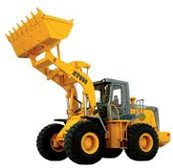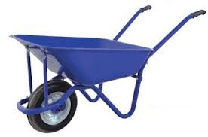

2) Birbirine eş olan hayvanları aynı renk kalemle boyayınız.

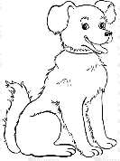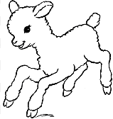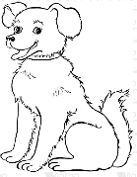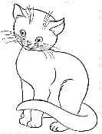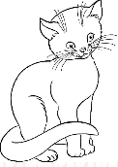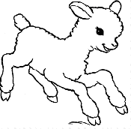



.....................................................................................................................................

**Özel isimlerin olduğu su damlalarını maviye boyayın.**

ÖZEL İSİMLER

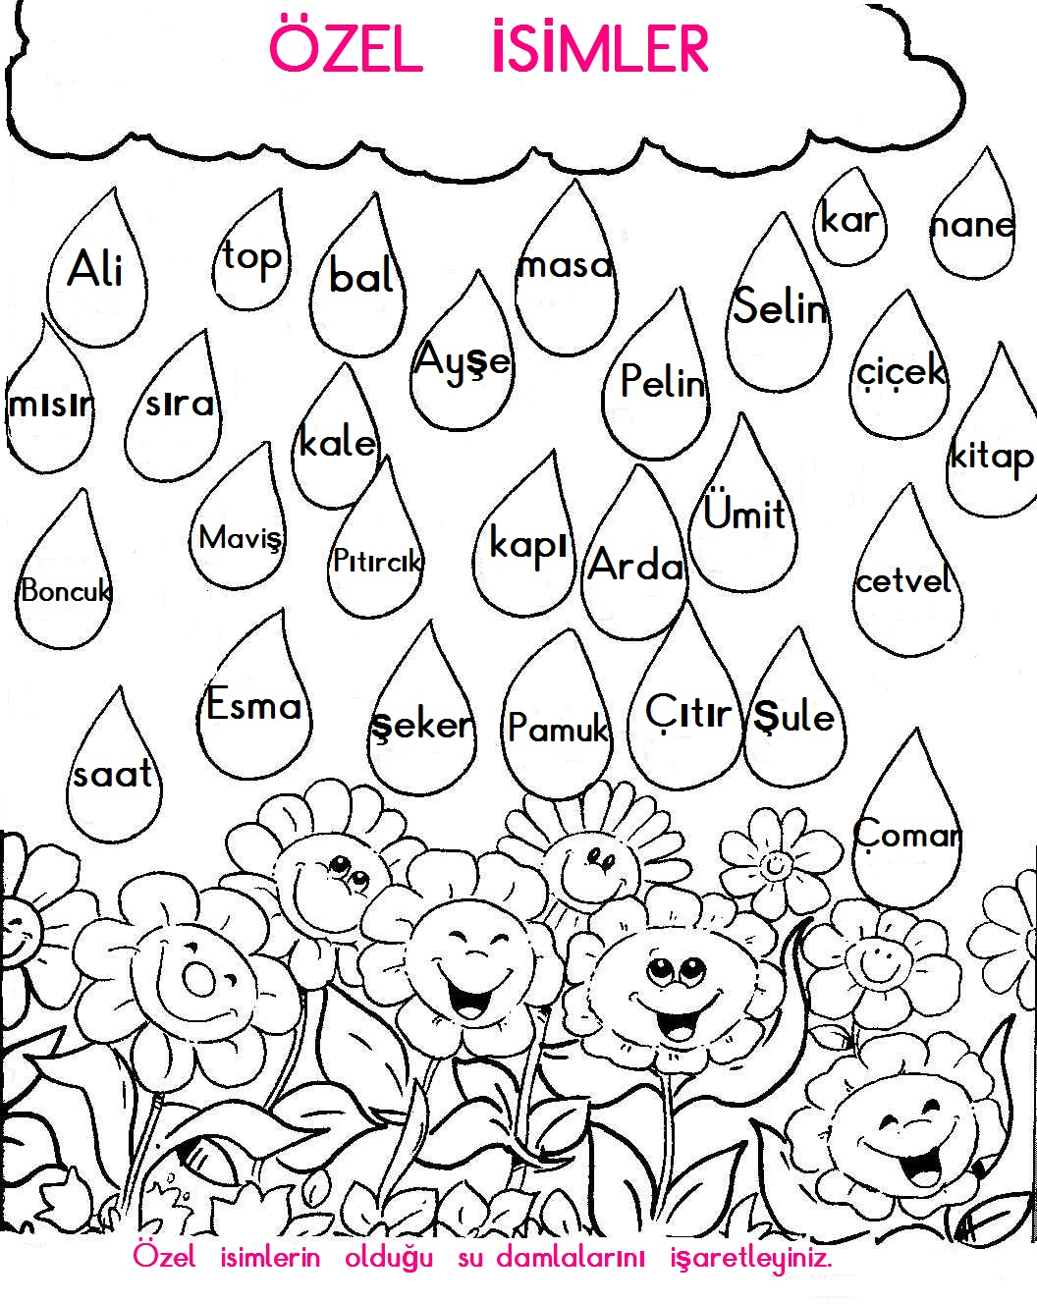

**Özel isimlerin olduğu su damlalarını maviye boyayın.**